### 理解Event Loop

以JavaScript语言为例，它是一种单线程语言，所有任务都在一个线程上完成。一旦遇到大量任务或者遇到一个耗时的任务，网页就会出现"假死"，因为JavaScript停不下来，也就无法响应用户的行为。

你也许会问，JavaScript为什么是单线程，难道不能实现为多线程吗？

这跟历史有关系。**JavaScript从诞生起就是单线程。原因大概是不想让浏览器变得太复杂，因为多线程需要共享资源、且有可能修改彼此的运行结果，对于一种网页脚本语言来说，这就太复杂了**。后来就约定俗成，JavaScript为一种单线程语言。（Worker API可以实现多线程，但是JavaScript本身始终是单线程的。）

如果某个任务很耗时，比如涉及很多I/O（输入/输出）操作，那么线程的运行大概是下面的样子。

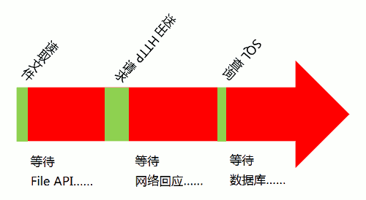

上图的绿色部分是程序的运行时间，红色部分是等待时间。可以看到，由于I/O操作很慢，所以这个线程的大部分运行时间都在空等I/O操作的返回结果。这种运行方式称为"同步模式"（synchronous I/O）或"堵塞模式"（blocking I/O）。

如果采用多线程，同时运行多个任务，那很可能就是下面这样。

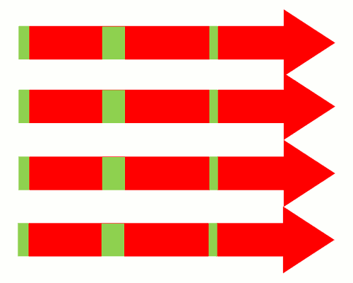

上图表明，多线程不仅占用多倍的系统资源，也闲置多倍的资源，这显然不合理。

Event Loop就是为了解决这个问题而提出的。[Wikipedia](https://en.wikipedia.org/wiki/Event_loop" \t "https://www.ruanyifeng.com/blog/2013/10/_blank)这样定义：

"**Event Loop是一个程序结构，用于等待和发送 消息或事件**。（a programming construct that waits for and dispatches events or messages in a program.）"

简单说，就是在程序中设置两个线程：**一个负责程序本身的运行，称为"主线程"；另一个负责主线程与其他进程（主要是各种I/O操作）的通信，被称为"Event Loop线程"（可以译为"消息线程"）。**

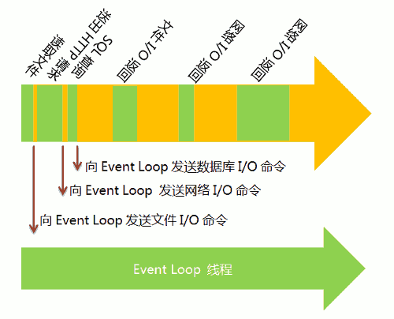

上图主线程的绿色部分，还是表示运行时间，而橙色部分表示空闲时间。**每当遇到I/O的时候，主线程就让Event Loop线程去通知相应的I/O程序，然后接着往后运行，所以不存在红色的等待时间。等到I/O程序完成操作，Event Loop线程再把结果返回主线程**。主线程就调用事先设定的回调函数，完成整个任务。

可以看到，由于多出了橙色的空闲时间，所以主线程得以运行更多的任务，这就提高了效率。这种运行方式称为"[异步模式](https://en.wikipedia.org/wiki/Asynchronous_I/O" \t "https://www.ruanyifeng.com/blog/2013/10/_blank)"（asynchronous I/O）或"非堵塞模式"（non-blocking mode）。

这正是JavaScript语言的运行方式。单线程模型虽然对JavaScript构成了很大的限制，但也因此使它具备了其他语言不具备的优势。如果部署得好，JavaScript程序是不会出现堵塞的，这就是为什么node.js平台可以用很少的资源，应付大流量访问的原因。

